Lewensvaardigheid
Assesseringstaak Kwartaal 4
Graad 3

Naam en Van: ____________________________
Datum: _________________________________

Afdeling |  | Punt
- Aanvangkennis | 20
- Persoonlike en Sosiale Welsyn | 30
- Skeppende Kunste | 20
- Liggaamsopvoeding | 30
Totaal | 100

Afdeling 1
Aanvangskennis
Punte: 20

Vraag 1: Plante

- Kyk na die beskrywings en nommer in watter volgorde suikerriet gekweek en verwerk word. (6)
Beskrywing | Nommer
Besproeiing word gebruik om die suikerriet nat te lei.
Suikerrietlote word geplant.
Die suikerriet kom by die meule aan.
Suikerriet word geoes en in bondels saamgebind.
By die meule word die suikerriet saamgepers en die suikerstroop uitgedruk. Die suiker word dan gewas en geraffineer, gereed om deur ons gebruik te word.
Die landerye word met trekkers geploeg.
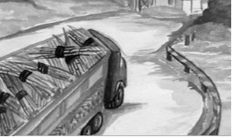
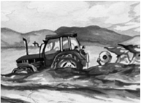

- Beantwoord die volgende vrae:
  - Wat is suikerriet? (2)
____________________________________________________________________________________
  - In watter klimaat kom suikkerriet voor? (1)
_________________________
  - Suikerriet het baie ___________ en _________ nodig. (2)
  - Wat bevat die stingel van suikkerriet en hoe lyk dit? (2)
______________________________________________________________________________________________________________________________

Vraag 2: Wat ons van die aarde kry

Is die volgende stellings waar of vals? (5)

2.1. Die dun lagie van die aarde waarop ons leef word die “bogrond”
genoem. ___________ (1)
2.2. Uit die eerste laag grond kry ons minerale soos goud,
diamante en petroleum, asook steenkool. ___________ (1)
2.3. Rondom die aarde is daar ‘n baie dik laag lug. _________ (1)
2.4. Brood is direk afkomsting van die grond. __________ (1)
2.5. Pampoen is direk afkomstig van die grond. _________ (1)
Vraag 3: Die aarde – van klei tot baksteen

Nommer die volgende beskrywings in die korrekte volgorde om te wys hoe bakstene gemaak word. (8 x ƒ = 4)
Nommer | Beskrywing
 | Wanneer die bakstene uit die steenoond gehaal word, word hulle gesorteer.
 | Klei word fyngemaal en met water gemeng.
 | 'n Masjien word gebruik om die stroke in blokke te sny.
 | Die klei word met swaar masjiene uitgegrawe.
 | Die bakstene word in hope gepak en is gereed om verkoop te word.
 | Die gedroogde stukke klei word in 'n steenoond gebak.
 | 'n Masjien sny die kleimengsel in stroke.
 | Die kleiblokke word gedroog.

Totaal Afdeling 1 |  | Punt
- Plante | 11
- Wat ons van die aarde kry | 5
- Die aarde – van klei tot baksteen | 4
Totaal | 20
Afdeling 2
Persoonlike en Sosiale Welsyn
Punte: 30

Vraag 1: Rampe

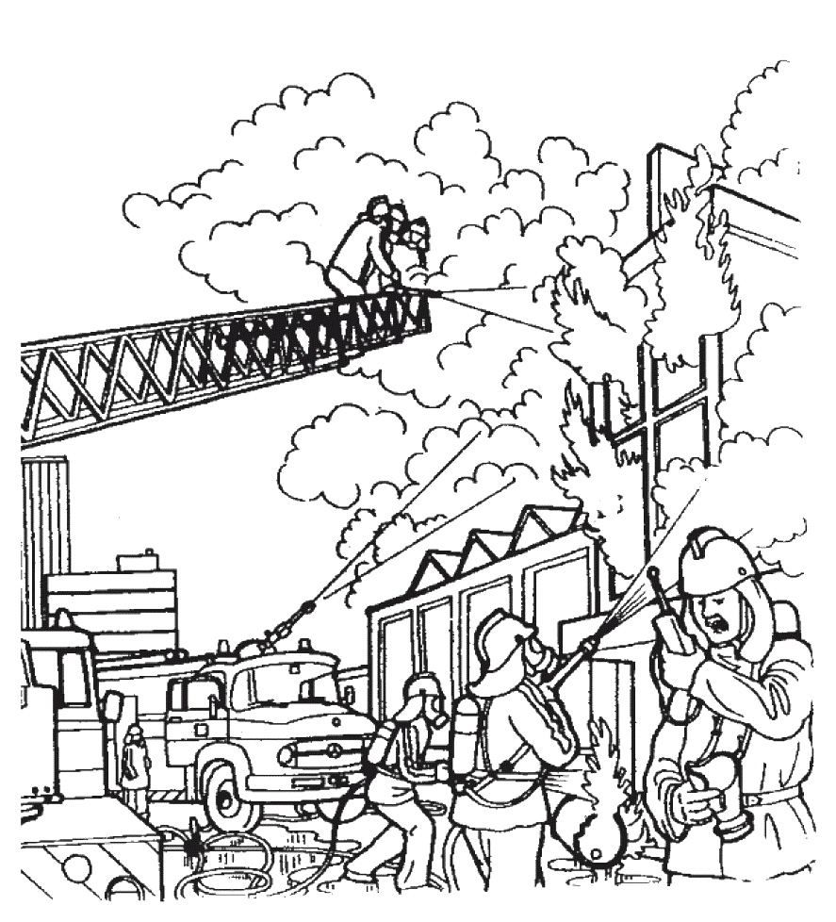
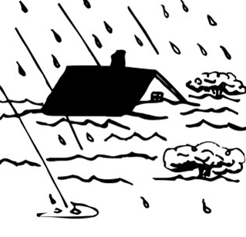
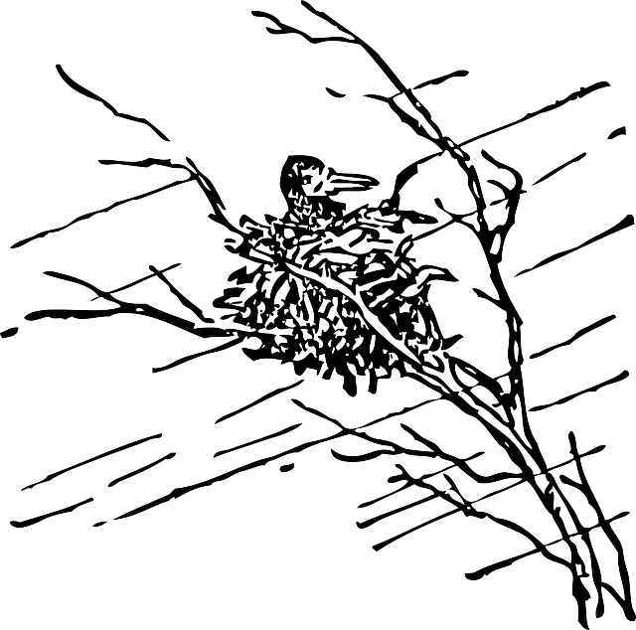
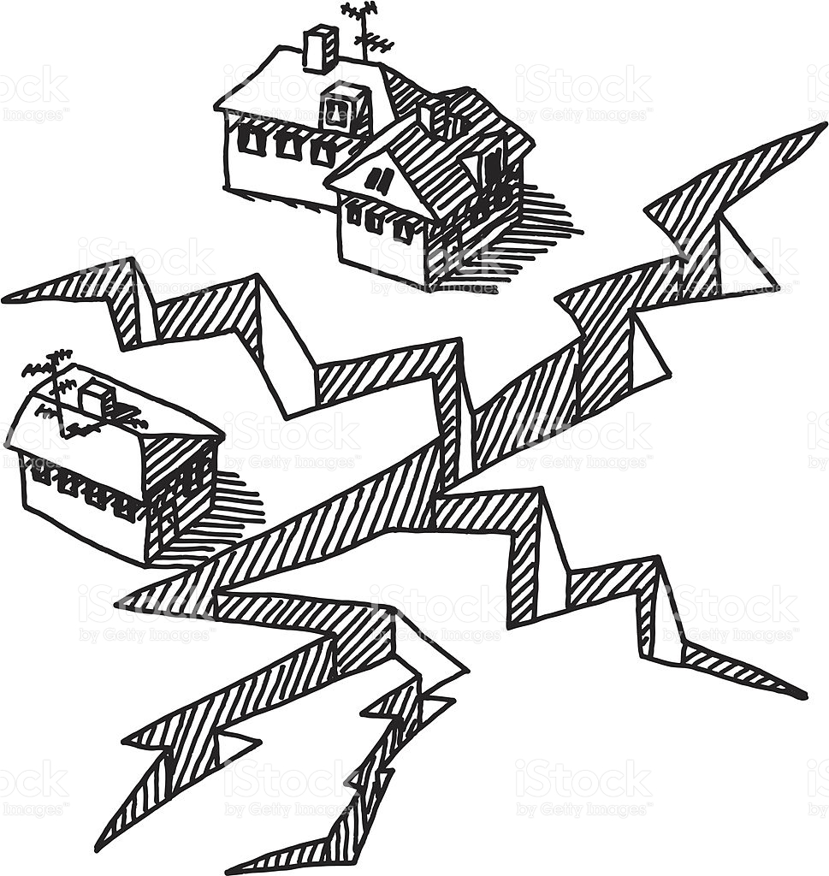
  - Kyk na die volgende prente en skryf in die blok onder elke prent watter ramp dit is. (4)

  - Kies ‘n woord uit die blok en skryf dit by die regte beskrywing. (6)
brand aardbewing vloed
veldbrande ramp

    - Die ramp gebeur wanneer 'n deel van die aardkors skielik skud of bewe. _______________ (1)
    - As die gas in die lug wat ons suurstof noem aanwesig is kan dit ‘n ___________ veroorsaak. (1)
    - _____________ veroorsaak gronderosie en lugbesoedeling. (1)
    - Die ramp word veroorsaak na baie swaar reën. _________ (1)
    - ‘n ________ is iets wat skielik gebeur en ernstige gevolge vir mense en die natuur het. (1)

  - Skryf drie reëls neer oor hoe mens veilig kan bly tydens ‘n donderstorm. (3)
- ____________________________________________
- ____________________________________________
- ____________________________________________
  - Skryf 2 dinge neer wat aanwesig moet wees vir ‘n brand om te ontstaan. (2)
- ____________________________________________
- ____________________________________________

Vraag 2: Diere by wie ons kos en klere kry

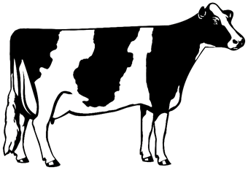
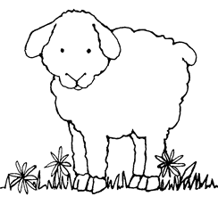
  - Kyk na die prente en skryf onder elke prent oor hoe die diere mense help. Skryf 2 voorbeelde neer. (8)

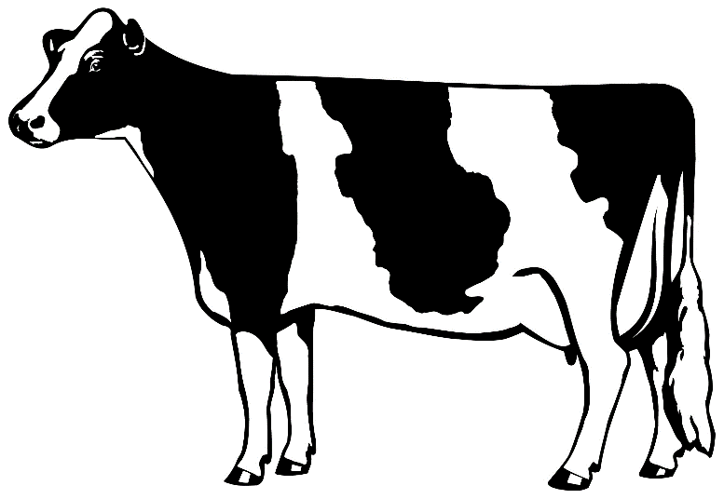
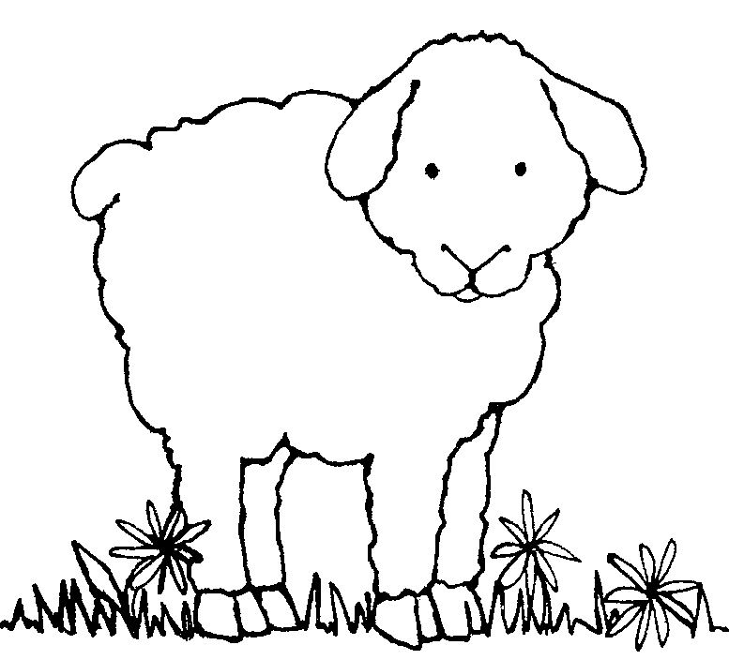

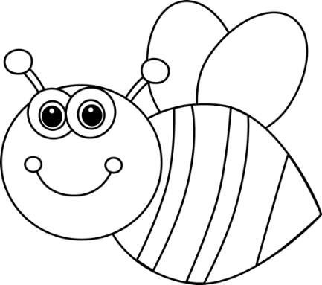
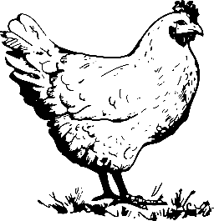
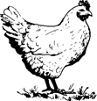
____________________________________________________________________________________
____________________________________________________________________________________
____________________________________________________________________________________
____________________________________________________________________________________

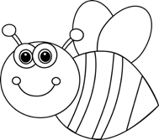

  - Skryf ‘n sin oor hoe die volgende diere ons help. (2)
    - Gidshond: ________________________________________________________________________________
    - Waghond: ________________________________________________________________________________

  - Is die volgende stellings waar of vals? Voltooi die tabel. (5)
Stelling | Waar of vals
- Skaaphonde maak seker dat al die koeie bymekaar bly.
- Wanneer ons skape se wol sny noem ons dit skeer.
- Hoenders behoort aan 'n groep diere wat ons karnivore noem.
- Bye leef in gemeenskappe wat ons korwe noem.
- Jaghonde help jagters om voëls of diere wat hulle geskiet het, te kry.
Totaal Afdeling 2: ___/30
Afdeling 3
Skeppende Kunste – Uitvoerende kunste + Visuele Kuns
Punte: 10 + 10 = 20

Vraag 1: Uitvoerende Kunste - Improviseer en Interpreteer

Opdrag:
Luister na en identifiseer bekende Suid-Afrikaanse instrumente, verken die unieke eienskappe van elke instrument.

Instruksies:
- Jou onderwyser gaan vir jou ‘n video speel van verskillende instrumente. Jy moet mooi luister en kyk na elke instrument en besluit watter instrument jy hoor en gesien het.
- Jou onderwyser gaan vir jou ‘n werkkaart gee waarop jy elke instrument se naam moet skryf en dan een einskap moet neerskryf van die instrument.
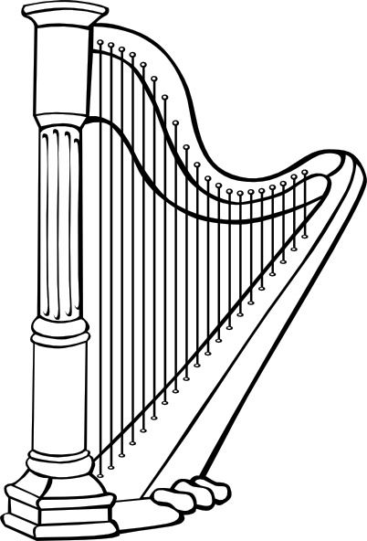
- Jy hoef slegs 5 instrumente te kies.
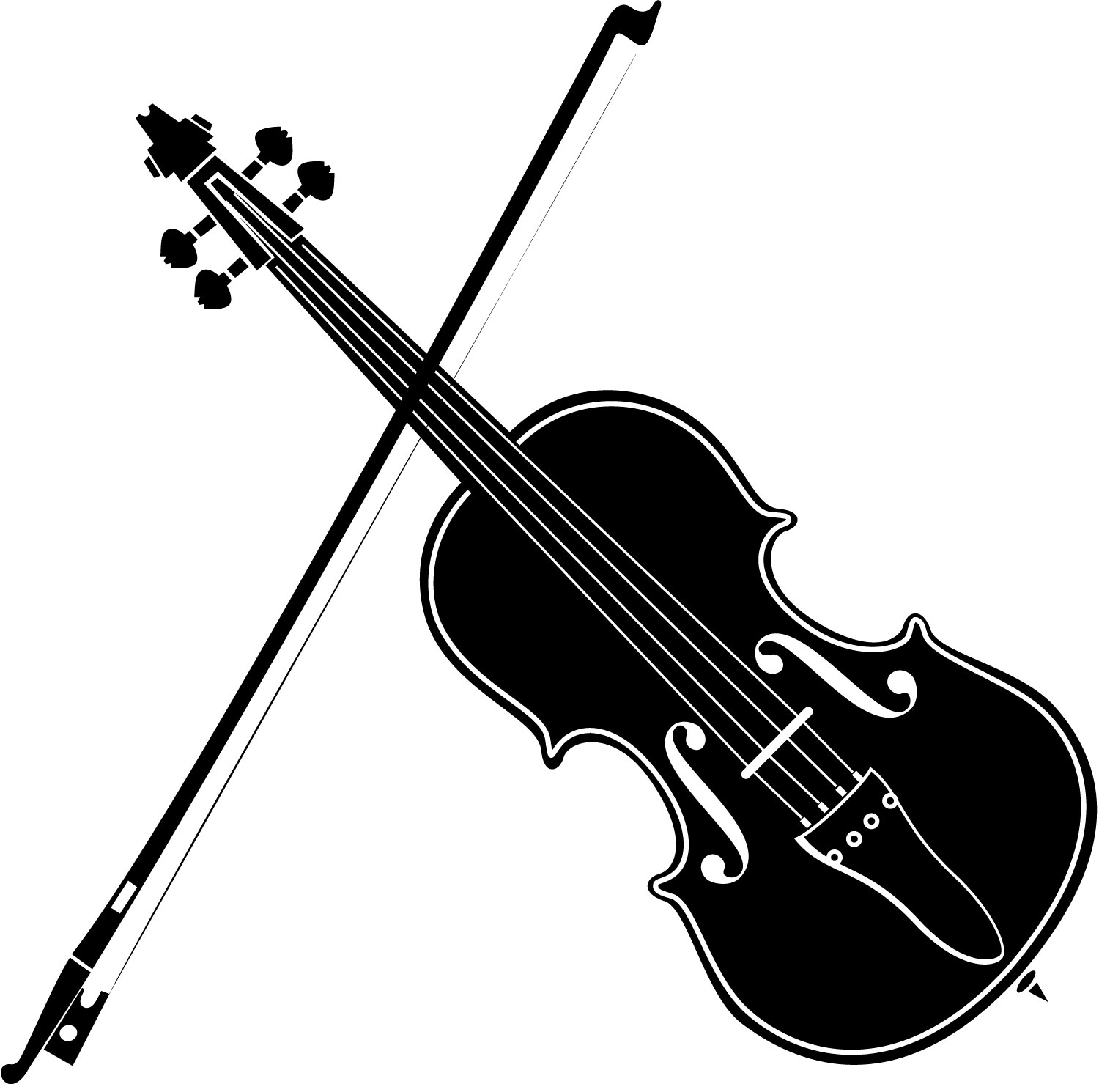
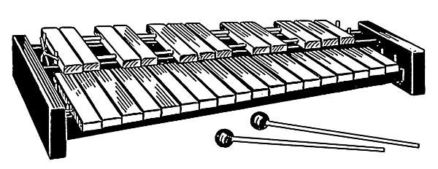

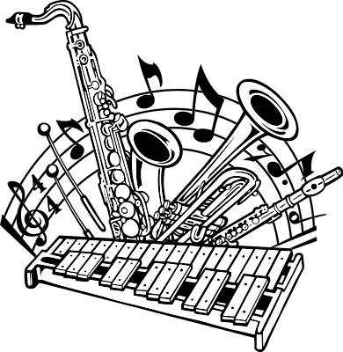
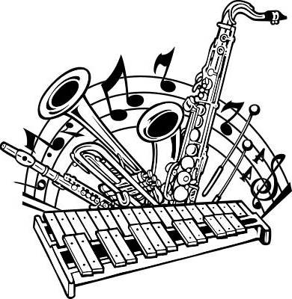
Instrumente

 | Instrument se naam | Beskrywing

Punt Aktiwiteit 1: __/10
Vraag 2: Visuele Kuns – 3D ontwerpe

Opdrag:
Papiermaché: skep jou eie instrument deur die tegniek van papiermaché te gebruik.
Let daarop – Jou instrument moet werk of ‘n geluid kan maak.

Jy sal gemerk word volgens die volgende rubriek:
Rubriek – Visuele Kuns
- Die leerder se kunswerk is kleurvol. Was die leerder kreatief gewees? | 5
- Die leerder het het ‘n instrument geskep uit papiermaché en die instrument werk. | 5
Totaal | 10
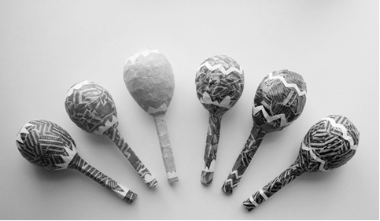

Afdeling 4
Liggaamsopvoeding
Punte: 30
Aktiwiteit (Sport en Speletjies): Mini-krieket

Verdeel klas in verskillende spanne om teen mekaar mini-krieket te speel. Die onderwyser wys vooraf vir die leerders wat die korrekte hantering van die kolf is. Die leerders sal volgens die volgende rubriek gemerk word.
Rubriek: Mini-krieket |  | Punt
Beweging: Leerder beweeg liggaam toepaslik ten opsigte van die spel en verskillende spelposisies. | 5
Perseptueel-motories: Balvaardighede – Leerder hanteer kolf korrek en maak kontak met die bal asook die regte metode van kolf. | 5
Koordinasie: Gooi ‘n bal na ‘n teiken, byvoorbeeld die paaltjies. | 5
Ruimtelike orientasie: Goeie veldwerk, vermy kontak met medespelers, vinnig en rats. | 5
Balans: Handhaaf goeie balans gedurende spel. | 5
Sport: Goeie betrokkenheid, sportmansgees en genot. | 5
Totaal | 30

